富荣量化：谨慎对待市场反弹

上周A股市场反弹回升，各宽基指数都取得正向收益，表现如下：上证指数上涨1.93%、深证成指上涨2.56%、沪深300指数收涨2.45%、中证500指数上涨1.20%、创业板指数上涨3.89%。虽然各宽基指数都取得正收益，但是市场活跃度依然较低，全周平均日成交额略超过7000亿。行业上，食品饮料（6.56%）、休闲服务（4.85%）、电子（4.80%）等行业反弹最大，但是这些行业仍然估值较高，我们认为投资者还是要谨慎对待反弹行情。而年后市场大跌中防御能力较好的金融等周期行业上周表现相对较差。（图1）

图 1 各宽基指数与行业表现
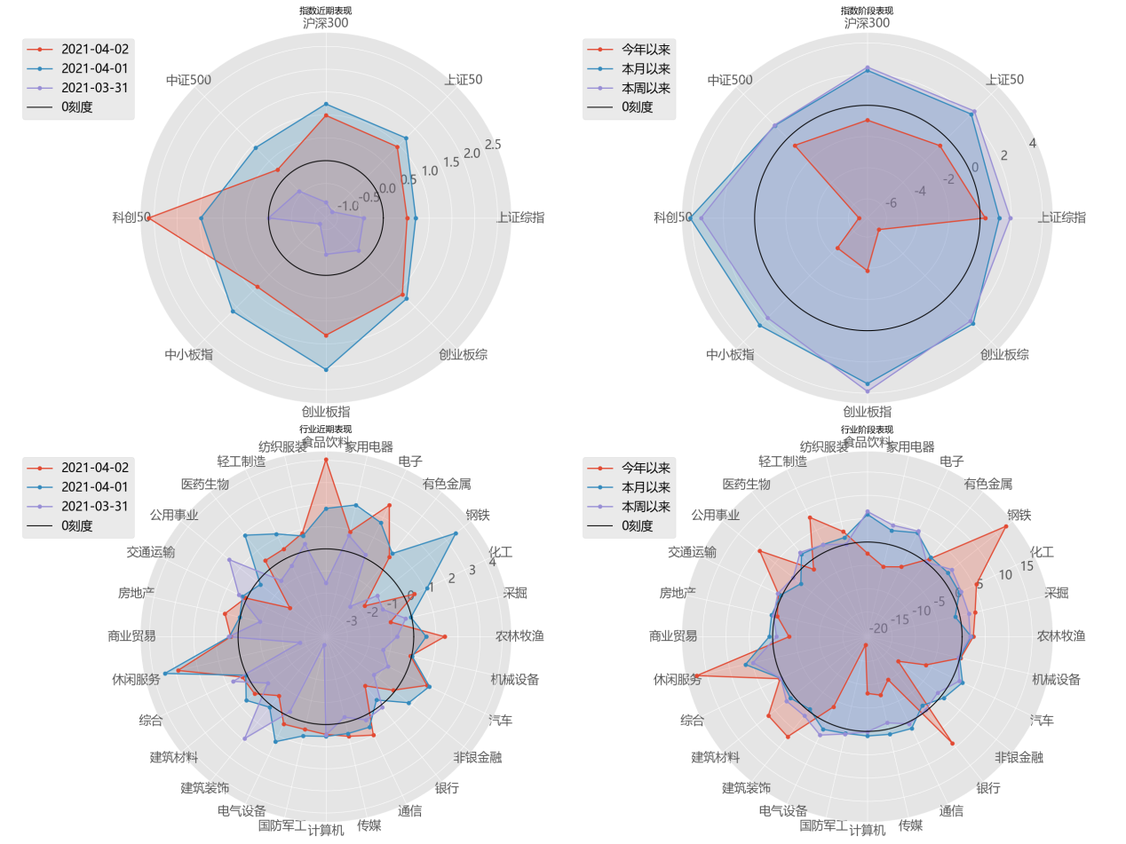
数据来源：Wind；整理：富荣基金量化组

从资金流动来看（图2），上周最后两个交易日陆股通暂停交易，北向资金合有前半周的净流入变为净流出，全周累计流出99.38亿，其中沪股通流出3.16亿，深股通流出99.23亿。从两融资金来看，上周两融余额排名靠前的为：非银金融、电子、医药生物、计算机、银行，两融余额相对前一周继续下降，市场在反弹行情中继续维持谨慎态度。

图 2 北向资金与新增融资余额
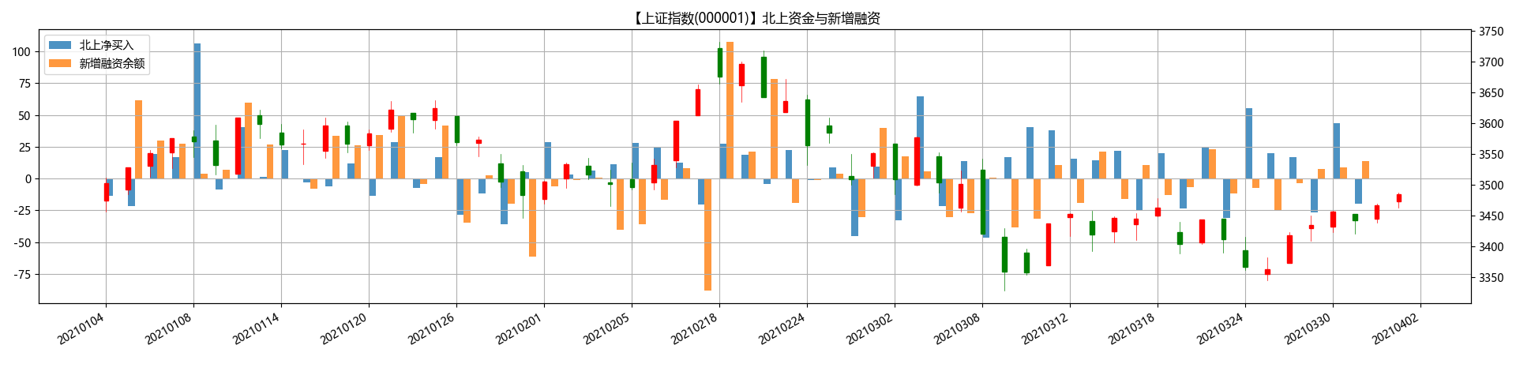
数据来源：Wind；整理：富荣基金量化组
从各类因子的表现来看，上周大市值效应明显，年后表现强势的价值因子本周明显跑输成长因子。从市场波动率来看，上周市场反弹但是成交活跃度持续下降，波动率同样维持在低位徘徊，标的震荡上行，波动率维持在20%左右（图3）。

图 3 沪深300ETF波动率指数
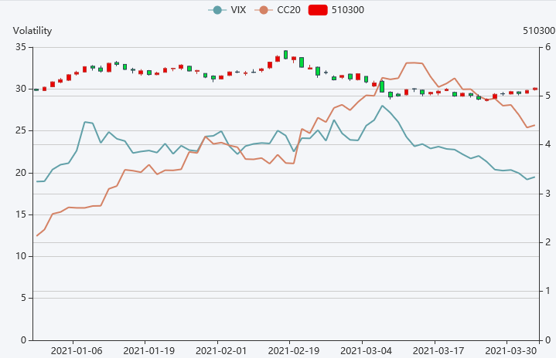
数据来源：Wind；整理：富荣基金量化组

风险提示：1、本报告中的信息均来源于我们认为可靠的已公开资料和合作客户的研究成果，但本公司及研究人员对这些信息的准确性和完整性不作任何保证，也不保证本报告所包含的信息或建议在本报告发出后不会发生任何变更，且本报告仅反映发布时的资料、观点和预测，可能在随后会作出调整。2、本报告中的资料、观点和预测等仅供参考，在任何时候均不构成对任何人的个人推荐。市场有风险，投资需谨慎。

